АДМИНИСТРАЦИЯ
ГОРОДСКОГО ПОСЕЛЕНИЯ ИГРИМ
Березовского района
Ханты-Мансийского автономного округа – Югры

ПОСТАНОВЛЕНИЕ

от «01» июня 2022 год № 81
пгт. Игрим

О выдаче разрешения на использование земель, находящихся в государственной собственности

В соответствии со статьями 39.33, 39.34, 39.35, Земельного кодекса Российской Федерации, пунктом 2 статьи 3.3 Федерального закона от 25.10.2001 №137-ФЗ «О введении в действие Земельного кодекса Российской Федерации», постановлением Правительства Российской Федерации от 27.11.2014 № 1244 «Об утверждении правил выдачи разрешения на использование земель или земельного участка, находящихся в государственной и муниципальной собственности», и на основании поданного заявления Администрации Березовского района администрация городского поселения Игрим постановляет:
1. Разрешить Администрации Березовского района использование земель в целях проведения ремонта линейного объекта: «Выполнение работ по капитальному ремонту сетей тепло-,водоснабжения (с заменой ветхих сетей) от ТК до жилых домов ул.Пушкина, 6,7 в пгт.Игрим, Березовского района, ХМАО-Югры», на землях, находящихся в государственной собственности, расположенных в Ханты-Мансийском автономном округе - Югра, в Березовском районе, в пгт.Игрим, по ул.Пушкина, на землях населенного пункта в кадастровом квартале: 86:05:0324030, общей площадью 169,2 кв.м., в соответствии со схемой границ, предполагаемых к использованию земель на кадастровом плане территории согласно приложению, к настоящему постановлению.
2. Администрация Березовского района обязана:
2.1. Использовать земли в соответствии с целевым назначением и разрешенным использованием;
2.2. В случае, если использование земель на основании данного разрешения приведет к порче или уничтожению плодородного слоя почвы в границах земельных участков, указанных в пункте 1 настоящего постановления:
- привести земли в состояние, пригодное для их использования в соответствии с разрешенным использованием;
- выполнить необходимые работы по рекультивации земель.
3. Срок действия разрешения: с 20.07.2022г. по 20.06.2023г.
4. Администрации Березовского района обеспечить беспрепятственный проход (проезд) с земель общего пользования к инженерным сетям, проходящим в границах земельного участка, для их ремонта и обслуживания соответствующими службами и организациями.
5. Разрешение досрочно прекращает свое действие со дня предоставления земельного участка, указанного в пункте 1 настоящего постановления, гражданину или юридическому лицу.
6. Отделу по земельному и муниципальному хозяйству администрации городского поселения Игрим:
- в течение 5 (пяти) рабочих дней со дня принятия решения о предоставлении земельного участка, направить уведомление заявителю о прекращении разрешения;
- в течение 3 (трех) рабочих дней со дня принятия решения о выдаче разрешения направить его заявителю;
- в течение 10 (десяти) рабочих дней со дня принятия решения о выдаче разрешения направить его копию в Березовский отдел Управления Федеральной службы государственной регистрации, кадастра и картографии по Ханты-Мансийскому автономному округу – Югре.
7. Настоящее постановление вступает в силу после подписания.
8. Контроль за выполнением настоящего постановления оставляю за собой.

Глава поселения Т.А.Грудо
Приложение
к постановлению администрации
городского поселения Игрим
от «01» июня 2022 г. № 81

Схема границ, предполагаемых к использованию
земель, на кадастровом плане территории

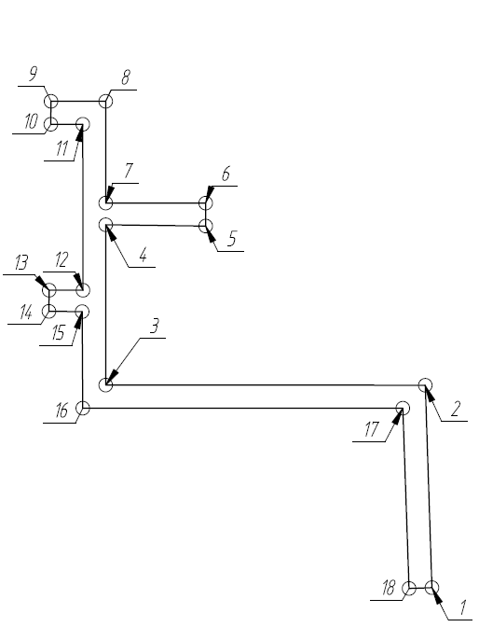

 | № кадастрового картала | Адрес земельного участка | Площадь, кв м | Категория земель | Вид возможного использования
Сведения о земельном участке
1 | 86:05:0324030 | улица Пушкина, пгт. Игрим, Березовский район Ханты-Мансийского автономного округа – Югры, Тюменской области | 169,2 | Земли населённых пунктов | в целях проведения ремонта линейного объекта

Система координат
Каталог координат:

№ п/п | Х | Y
1 | 1205596.4364 | 1720067.9906
2 | 1205631.7285 | 1720066.8301
3 | 1205631.7538 | 1720011.0398
4 | 1205659.7095 | 1720011.0422
5 | 1205659.4834 | 1720028.5009
6 | 1205663.4833 | 1720028.4924
7 | 1205663.4923 | 1720011.0398
8 | 1205681.2294 | 1720011.0398
9 | 1205681.2294 | 1720001.489
№ п/п | Х | Y
10 | 1205677.2295 | 1720001.4601
11 | 1205677.2294 | 1720007.0401
12 | 1205648.2877 | 1720007.0784
13 | 1205648.2952 | 1720001.1746
14 | 1205644.61 | 1720001.1344
15 | 1205644.563 | 1720006.9303
16 | 1205627.7295 | 1720007.0398
17 | 1205627.726 | 1720062.9109
18 | 1205596.2949 | 1720063.9952

